Rapport Séance 5

Objectifs : coder le module bluetooth et finir l’impression de la coque du bateau.

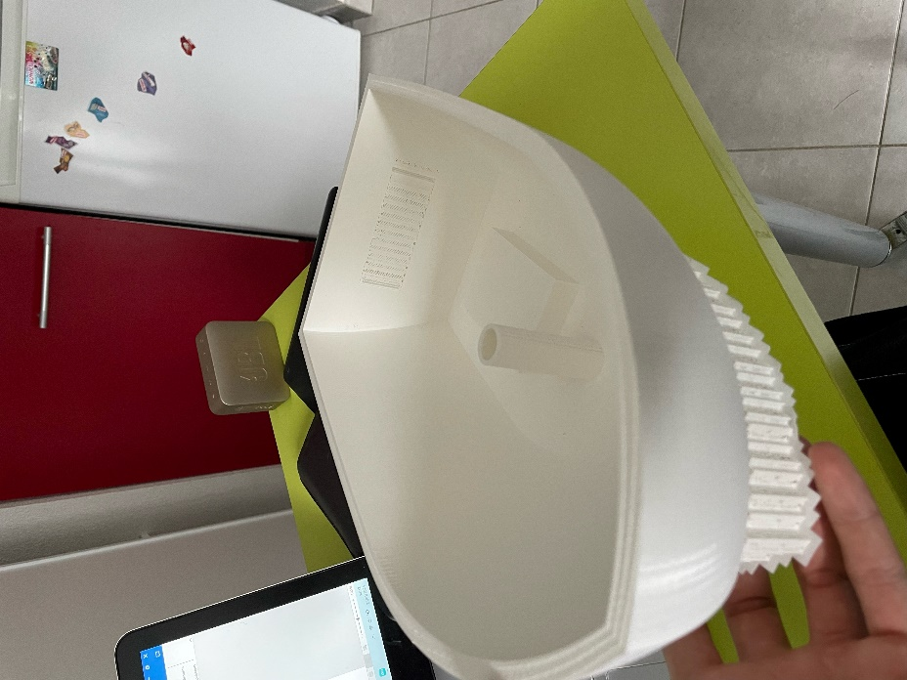La vieille de notre séance en salle de cour, je suis passé au Fab Lab pour lancer l’impression de la coque du bateau. Il y avait deux problèmes majeurs que je n’ai pas réglé puisque je ne sais pas faire qui était de rajouter des supports en dessous de la coque pour placer la pièce motrice. En effet le logiciel na mettait pas automatiquement. Et sur le trou a l’arrière du bateau pour ne pas que l’imprimante imprime « dans l’air ».

Après 1 jour et 6h d’impression, voici notre coque (avec encore les supports).

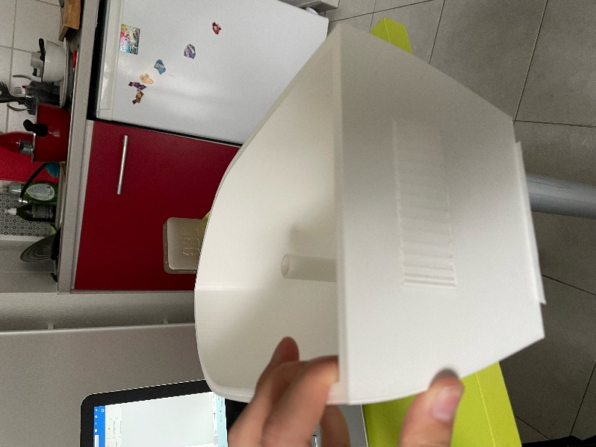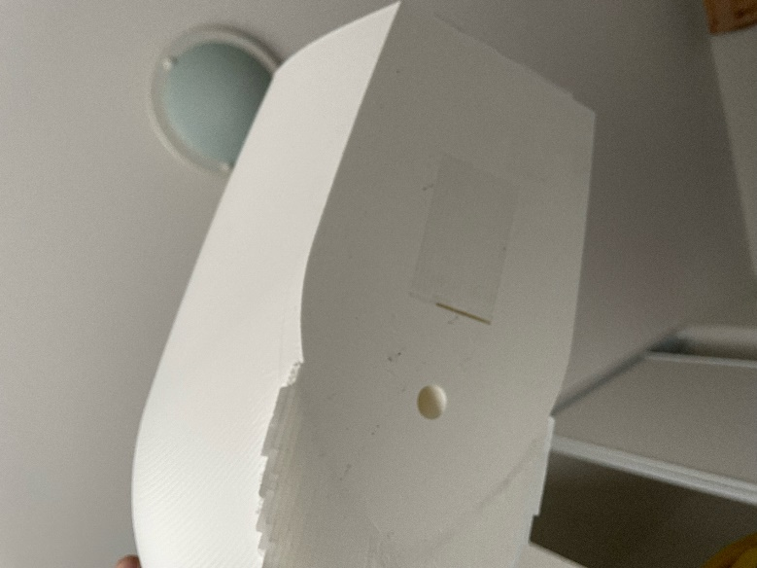Les problèmes sur étaient sur ses deux supports :

Sous le bateau Arrière du bateau

Je me suis ensuite concentré sur le code pour le module bluetooth qui allait commander dans un premier temps le servo moteur. En effet, l’objectif et de commander via notre téléphone le servo moteur pour faire bouger le gouvernail à notre guise.

J’ai donc à la fois combiner le code que l’on avait déjà fait avec Mr Masson sur une lampe en faisant varier son intensité et le code du servomoteur réalisé par mon camarade les séance précédente. Donc reproduire la même chose, donc en utilisant sur l’application de notre téléphone un potentiomètre qui correspondra

-à son minimum = au degré minimum de l’angle du servomoteur

-à son maximum = au degré maximum de l’angle du servomoteur

#include <Servo.h>

Servo servo1;

#include <SoftwareSerial.h>

#define RX 10

#define TX 11

SoftwareSerial mattim(RX,TX);

int PWM=128;

char Data;

void setup() {

  // put your setup code here, to run once:

  Serial.begin(9600);

  mattim.begin(9600);

  servo1.attach(9);

  servo1.write(90);

}

void loop() {

  // put your main code here, to run repeatedly:

  if (mattim.available()){

    Data=mattim.read();

    if (Data=='A') {

      PWM=mattim.parseInt();

      Serial.println(PWM);

      servo1.write(PWM);

    }

  }

}

Ici, le code est encore approximatif puisque les valeurs que le potentiomètre va ressortir ne seront pas forcément les bonnes pour nos angles voulut. Puisque-il ne faut pas, par exemple, que le servomoteur moteur tourne de 180°. Il y aura des conversions à faire par la suite.

Puis je me suis rendu compte qu’avant de commencer par lancer le code, il faut connecter notre module bluetooth avec notre téléphone en réalisant plusieurs étapes. Après que mon camarade est fini le montage, j’ai essayé d’initialiser ma carte avec mon ordinateur (discussion avec le serial moniteur de type AT). J’ai eu pas mal de soucis donc j’ai regarder comment un code qui correspondrait avec le moteur étanche via blutooth.